ΣΤΕΡΕΑ ΕΛΛΑΔΑ: ΝΟΜΟΙ ΚΑΙ ΠΡΩΤΕΥΟΥΣΕΣ

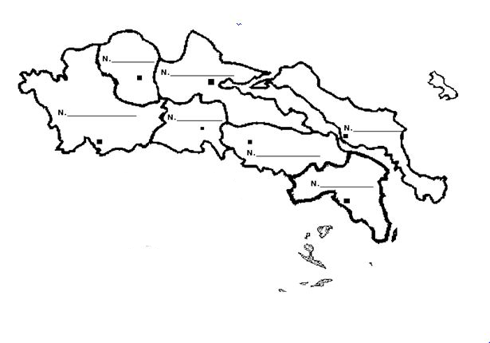
Βήμα 1^{ο}: Βρίσκω στον χάρτη τους νομούς της Στερεάς Ελλάδας και τους συμπληρώνω στα κενά.

Βήμα 2^{ο}: Βρίσκω στον χάρτη τις πρωτεύουσες κάθε νομού και τις συμπληρώνω στο παρακάτω πινακάκι.
 | ΝΟΜΟΙ | ΠΡΩΤΕΥΟΥΣΕΣ
1
2
3
4
5
6
7

